ВОЛОНТЕРСТВО
Волонтерство – это неоплачиваемая, сознательная и добровольная деятельность на благо других. Любой, кто сознательно и бескорыстно трудиться на благо других, может называться волонтером. В нашей стране было проведено множество мероприятий, праздников, и конкурсов посвященных теме волонтерства.
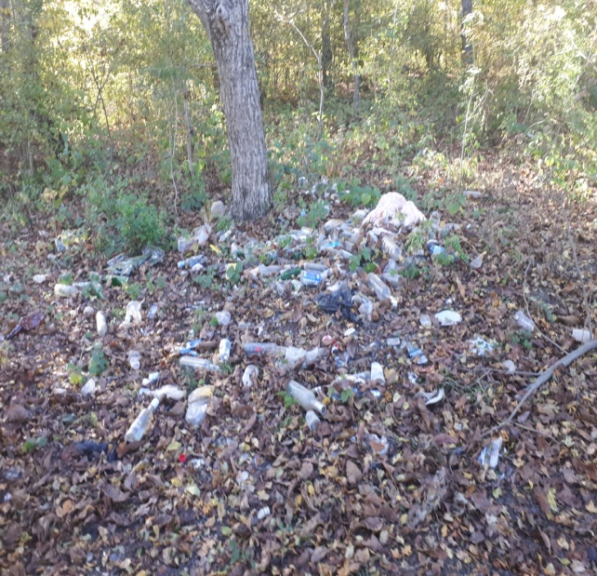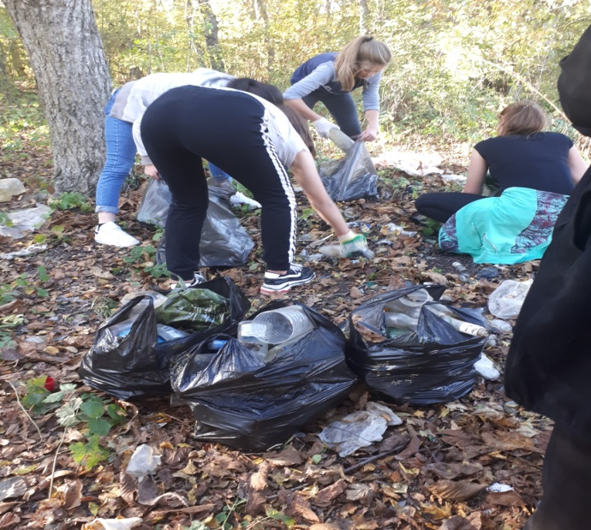
Наш отряд «Эммаус», под руководством кл. руководителей Кануковой З.К. и Арчеговой И.Г., не остался в стороне. Мы убираем и приводим в порядок источники с минеральной водой и лесные поляны, участки вокруг школы, места отдыха сельчан.
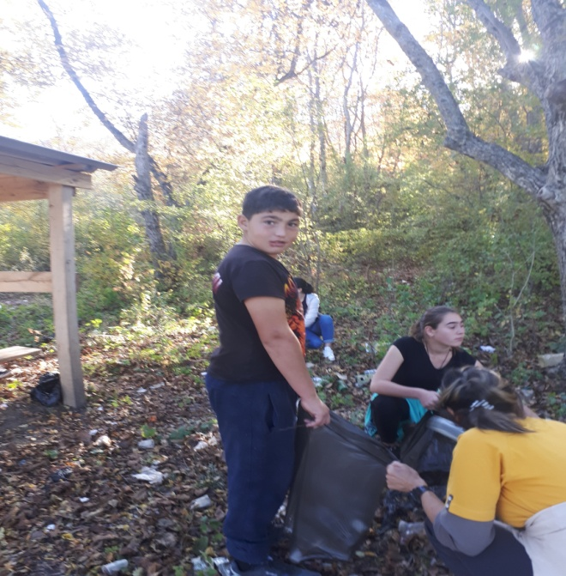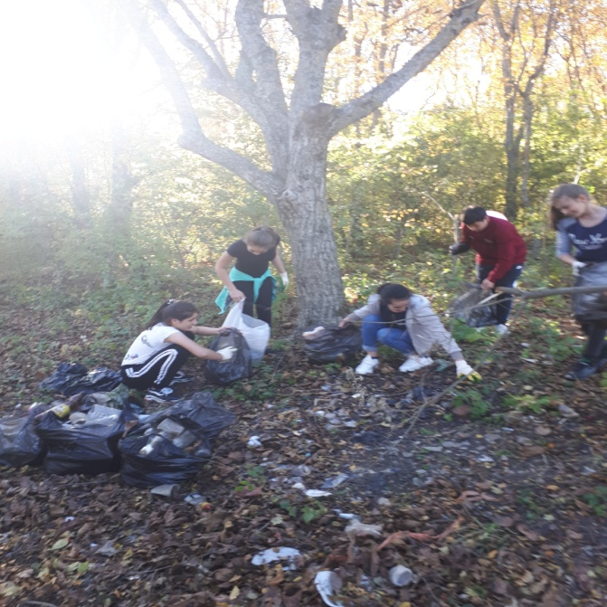
Мы приняли участие во всероссийском конкурсе презентаций социальных проектов «Время делать добрые дела» в номинации «Экология и охрана окружающей среды».
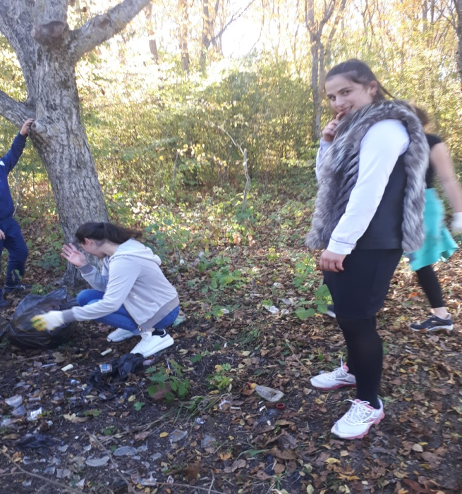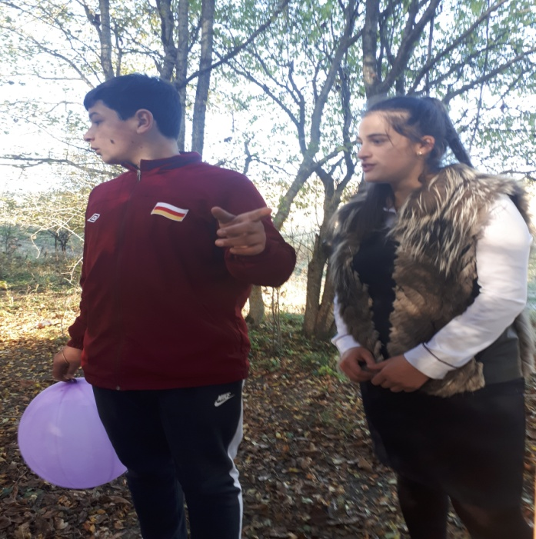
Проект отряда занял 1 место. Всем участникам большое спасибо. Победа – это труд и результат нашей работы. Надеемся, что ряды нашего отряда будут пополняться. Впереди нас ждут новые победы.
Подготовила: учитель физкультуры Канукова З.К.

